Rukomet
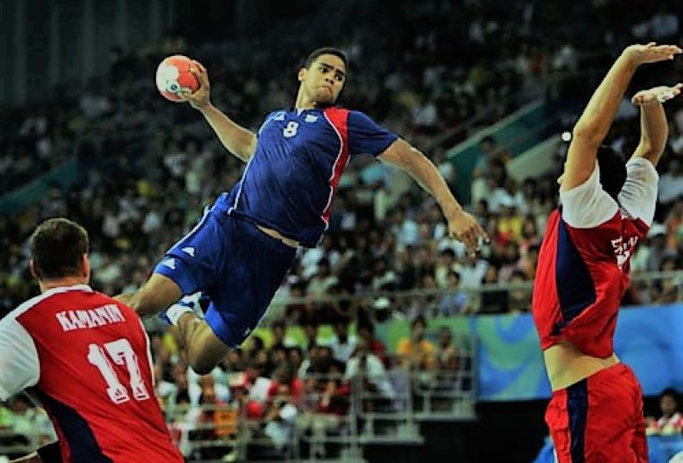
Rukomet je igra sa loptom na dva gola u kojoj je cilj postici sto vise golova.
Dimenzije rukometnog terena su dužina 40 metara, a širina 20 m. Na terenu se nalaze linije koje određuju pojedine delove terena. Na sredini terena se nalazi linija koja odvaja teren na dve polovine. Na suprotnim stranama terena, i to na na kraćim stranicama, nalazi se po jedan gol, koji je 2 m visok i 3 m širok. U golu je razapeta mreža. Ispred svakog gola nalazi se polukružni prostor, na prosečnoj udaljenosti 6 m od gola, označen punom linijom. Taj prostor od 6 m na terenu osim što je označen linijom često i oboji drugom bojom, različitom od boje ostatka terena nazivano i golmanov prostor . Na 9 m od gola nalazi se isprekidana polukružna linija tzv. deveterca (linija slobodnog bacanja). Ispred gola na udaljenosti 7 m nalazi se kratka ravna linija,dužine 1 metar, koja označava mesto izvođenja kaznenog udarca(sedmerac).
Cilj igre je loptom pogoditi gol, tj. postići pogodak. Utakmicu igra 7 igraca ,6 igraca u polju i golman, a na klupi se nalazi 5 rezervnih igraca .Igra se po dva poluvremena od po 30 minuta(pauza izmedu poluvremena je 10 min) Ekipa koja postigne više golova je pobednik. Igrači smeju rukama dodirivati loptu i dodavati se međusobno, kao i šutirati prema golu. Svaki igrač sme napraviti do tri koraka držeći loptu u ruci, dok za svaki sledeći korak mora loptu voditi odbijajući je od poda, ili je mora dodati saigraču. Svi igrači se slobodno kreću po celom terenu, osim u prostoru 6 m ispred oba gola. U tom prostoru sme stajati samo po jedan član odbrambene ekipe koji se naziva golman. Ostali igrači smeju iznad prostora od 6 m pokušati uhvatiti ili dodati loptu samo u skoku, dakle za vreme leta.
Za lakse prekrsaje se dobiva zuti karton,a za teze prekrsaje iskljucenja iz igrena 2 minute.Nakon treceg iskljucenja igrac se nemoze vratiti u igru vec ga zamenjuje rezervni igrac.
Za grube prekrsaje i nesportsko ponasanje igrac dobija crveni karton i iskjucuje se iz igre bez prava zamene. Prekrsalji se izvode sa mesta gde su napravljeni,izuzev kada su napravljeni u prostoru izmedu 6 i 9m..Tada se laksi prekrsalji izvode sa linije 9m(slobodna bacanja),a tezi sa 7m(sedmerac ili kazneni udarac),odnosno sedmerac se dosuduje kada se igrac nalazi u gol sansi.
Izmene igraca se vrse bez zaustavljanja vremena i za vreme igre .vreme u igri se zaustavlja kada to sudija zahteva.
Pozicije u rukometu
GOLMAN:ima zadatak da brani go od protivničkih igrača.
LEVO KRILO I DESNO KRILO:oni imaju isti zadatak .oni su najkorisniji za kontre i polukontre.
LEVI BEK I DESNI BEK:oni imaju skoro isti zadatak.Oni su šuteri i cilj im je da daju što vise golova.
SREDNJI BEK,on je organizator igre ili PLAYMAKER
PIVOT: ima zadatak kao linijski igrač na 6 metara i da čeka lopte od bekova
Na početku utakmice ,početno bacanje izvodi ekipa koja je posle žrebadobila pravo da bira i izabrala da izvede početno bacanje. Posle svakog postignutog gola igra se nastavlja početnim bacanjem,ekipe koja je primaila gol.
Ako je rezultat nerešen,nakon regularnog vremena, a treba odrediti pobednika , ,nakon paue od 5 minuta, igraju se produžeci. Produžeci se sastoje od dva produžetka od po 5 minuta,sa pauzom od 1 minute između njih. Ukoliko je rezultat i dalje nerešen nakon prvog regularnog dodatnog vremena,igra se drugo dodatno vreme nakon pause od 5 minuta. Ovo dodatno vreme se takođe sastoji od dva produžetka od po 5 minuta,sa pauzom od 1 minute između njih.
Ukoliko je i dalje rezultat nerešen, pobednik će se utvrditi u skladu sa propozicijama datog takmičenja. U slučaju da pobednik treba da bude odlučen izvođenjem sedmeraca- tie break.

PITANJA
1.Koje su dimenzije rukometnog terena?
2. Koliko igrača ima ekipa na terenu’
3. Koje dimenzije je gol u rukometu.
4. Navedi pozicije igrača.
5.Koliko vremenski traje jedno poluvreme?
6.Kako je označena linija slobodnog bacanja i na kojoj je udaljenosti od gola?
7.Koliko traju produžeci u slučaju nerešenog rezultata?

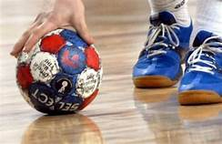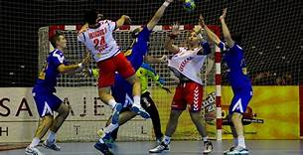

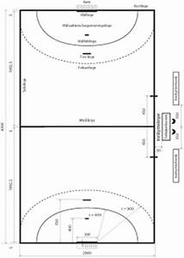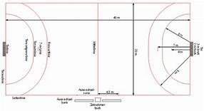
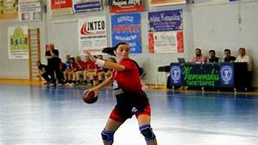

https://www.youtube.com/watch?v=l4UApHPz_PU
https://www.youtube.com/watch?v=lHy108kgnOE
https://www.youtube.com/watch?v=36FVwE7YCIc
https://www.youtube.com/watch?v=V_5Sq5B55hg
https://www.youtube.com/watch?v=hh5ivfy7Ftg
https://www.youtube.com/watch?v=cx1iY1627JQ
https://www.youtube.com/watch?v=l3D_mvPUzD8
Kompleks v.oblikovanjahttps://www.youtube.com/watch?v=MVqIBIRrhGg

